# 数据中心流量特征

**文献**：Cisco白皮书：《Cisco Visual Networking Index: Forecast and Trends, 2017–2022》

本文预测了从2017到2022年的全球网络流量的变化趋势，主要得出以下结论：

1. 2017年全球IP年总流量为1.5ZB/年或122EB/月，到2022年将达到4.8ZB/年或 396EB/月。
2. 从2017年到2022年全球IP流量的复合年增长率（CAGR）为26%，全球IP流量在2017之后的5年内翻3倍，月IP流量从2017年的16GB/人，增长到2022年的50GB/人。
3. 忙时网络流量比平均网络流量增长地更快。忙时（一天中最忙的60分钟）网络流量从2017到2022以4.8倍的速度增长，而平均网络流量是以3.7倍的速度增长。

## 总体流量特征：

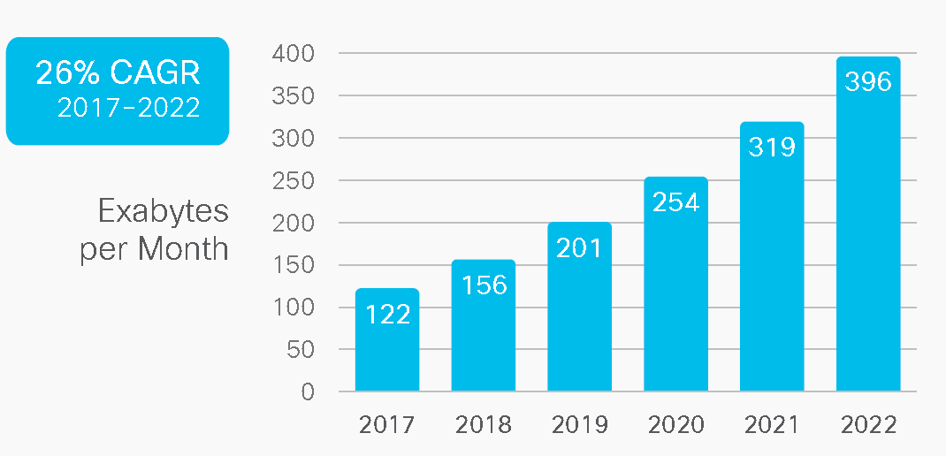

图1 2017-2022年全球网络流量预测

如图1所示，2017年全球网络流量为122EB/月，到2022年达到396EB/月，5年的复合年增长率为26%。

表1 历史网络流量

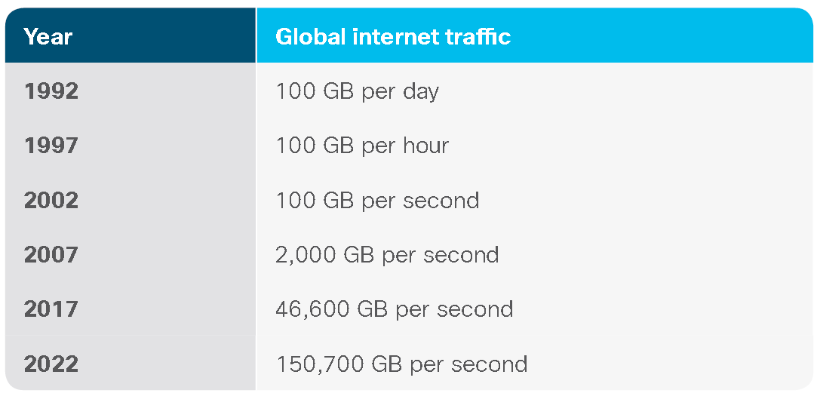

在过去的二十年里，互联网的总流量经历了戏剧性的增长。20多年前，即1992年，全球网络每天大约承载100 GB的流量。十年后的2002年，全球互联网流量达到100GB/秒。2017年，全球互联网流量达到45000 GB/秒以上。表1提供了网络总流量的历史基准的视图。

过去10年，人均IP和互联网流量的增长也呈现出类似的陡峭曲线。从全球来看，到2022年，每月IP流量将从2017年的人均16GB增至50GB;到2022年，互联网流量将从2017年的人均13GB增至人均44GB。10年前，也就是2007年，中国的人均互联网流量远低于1 GB /月。2000年，中国的人均互联网流量为每月10兆字节。

## 不同应用类别的流量增长趋势

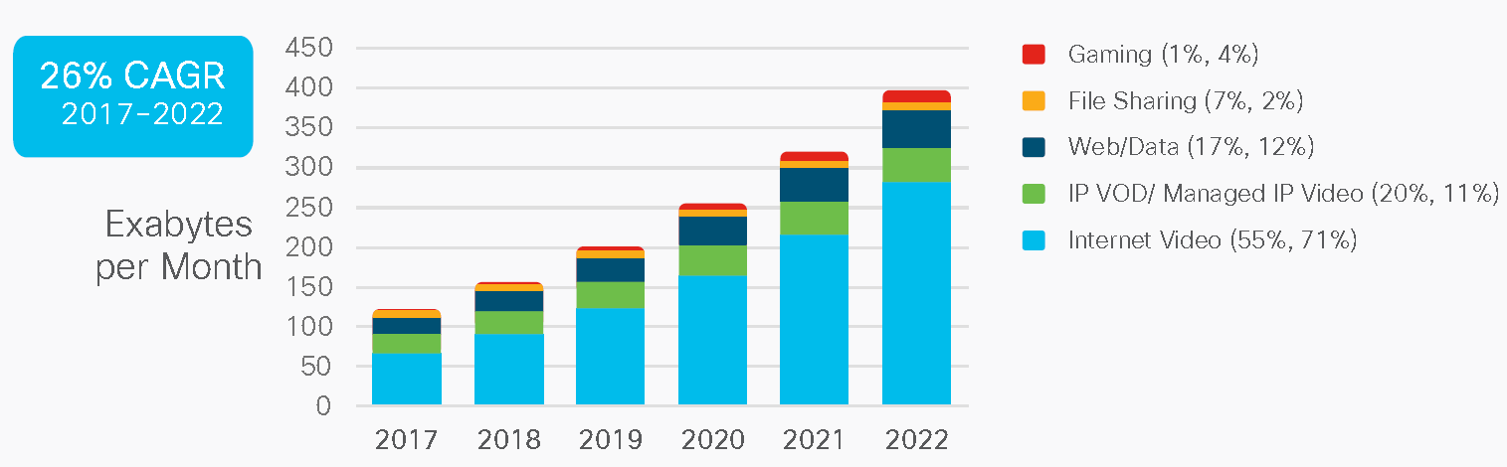

图2按应用类别划分的全球IP流量

如图2所示，所有形式的IP视频，其总和将继续在总IP流量的80%至90%之间。到2022年，全球IP视频流量将占流量的82%。另外，到2022年游戏流量将占总IP流量的4%，这些主要是因为现在的游戏设备提供了足够的空间让玩家可以在网络上下载游戏文件，所以主要的游戏流量是游戏文件的下载流量，而且这些流量主要发生在高峰期，2022年游戏下载流量将占忙时流量的8%。游戏是一种流量形式，它将限制视频流量到2022年超过预期82%的可能性。

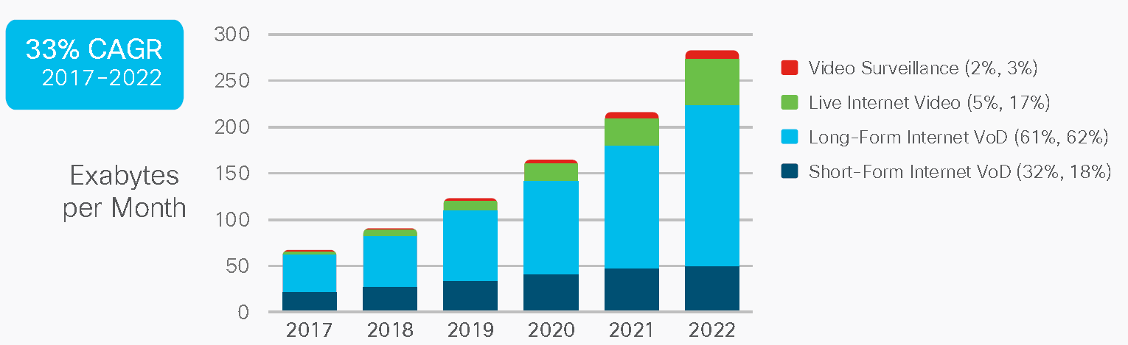

图3 全球网络视频流细分

如图3所示，互联网视频流量本身也发生了变化。特别是，网络直播视频取代传统的广播观看时间，有可能带来大量流量。直播视频已经占互联网视频流量的5%，到2022年将增长15倍，达到17%。此外，值得注意的是视频监控流量的增长。这种流量的性质与直播或VOD流截然不同，它代表着一种稳定的上游摄像机流量，不断地从家庭和小型企业上传到云端。

## 网络宽带速度的增长

表2宽带速度（Mbps）

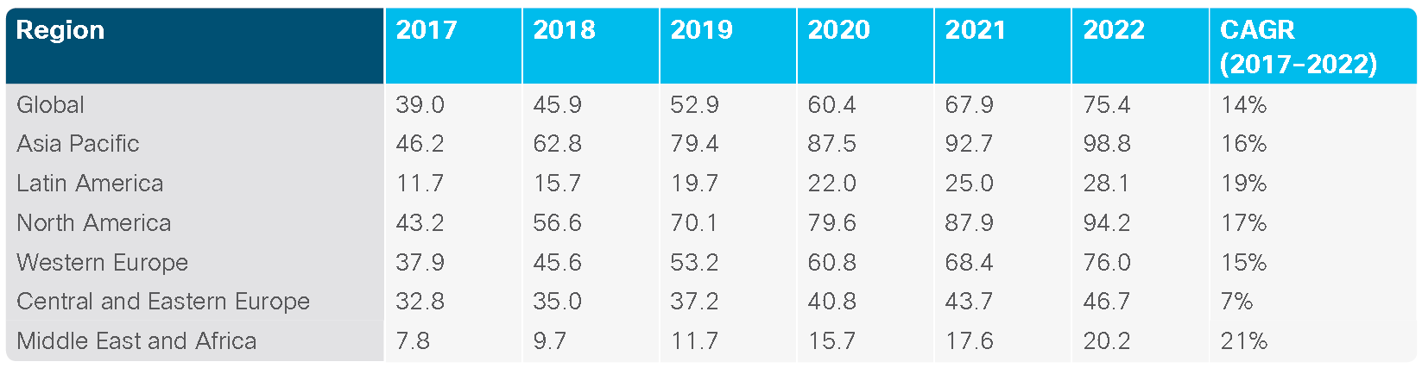

全球平均宽带速度继续增长，从2017年到2022年将翻一番，从39.0 Mbps增长到75.4 Mbps。表2显示了2017年至2022年的预计宽带速度。影响固定宽带速度预测的因素很多，包括光纤到户(FTTH)的部署和采用、高速DSL和有线宽带的采用，以及整体宽带普及率。在本研究涵盖的国家中，日本、韩国和瑞典宽带速度领先，这主要是因为它们广泛部署了FTTH。

## 流量模式

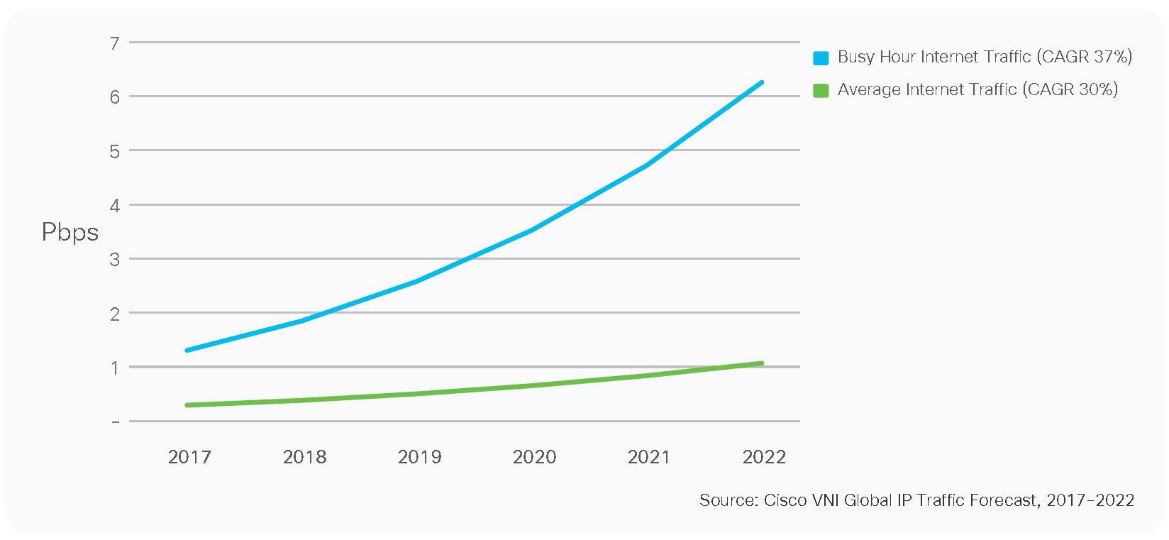

图4忙时流量和平均流量增长

虽然平均互联网流量已经稳定增长，但忙时(一天中最繁忙的60分钟)的流量继续以高于平均互联网流量的速度增长。服务提供商根据峰值速率而不是平均速率规划网络容量。从2017年到2022年，全球繁忙时段的互联网使用将以37%的年复合增长率增长，而平均互联网流量的年复合增长率为30%。

**文献**：Cisco白皮书：《Cisco Visual Networking Index: Global Mobile Data Traffic Forecast Update, 2016–2021》

本文介绍了2016-2021年全球移动数据流量的预测和增长趋势。以下是本文给的一些结论:

## 2016年的移动网络

2016年，全球移动数据流量增长63%。2016年底，全球移动数据流量从2015年底4.4EB/月增长到7.2EB/月。

在过去的5年中，移动数据流量已经翻了18倍。在2011年移动数据流量为每月400PB。

2016年4G流量占全体移动流量的69%。

2016年，手机下载量大大超过手机流量。2016年，60%的移动数据流量通过Wi-Fi或femtocell转移到固定网络。每月总共有10.7EB的移动数据流量被卸载到固定网络上。

2016年，移动视频流量占移动数据流量的60%。移动视频流量目前占所有移动数据流量的一半以上。

前1%的移动数据用户创造了6%的移动数据流量，低于2015年的8%和2010年的52%。前20%的移动用户产生了56%的移动数据流量，前1%的移动用户产生了6%的流量。

2016年智能手机的平均使用量增长了38%。2016年，每台智能手机的平均流量为1614 MB /月，高于2015年的1169 MB /月。

2016年，智能手机(包括平板手机)仅占全部移动设备和连接的45%，但占全部移动流量的81%。2016年，典型的智能手机产生的移动数据流量(每月1614 MB)是典型的基本功能手机(每月仅产生33 MB的移动数据流量)的48倍。

每用户iOS移动设备(智能手机和平板电脑)的数据使用量超过了Android移动设备的数据使用量。截至2016年底，北美和西欧的iOS平均使用量超过Android平均使用量，分别为每月4.8 GB和3.2 GB。

2016年，每台PC/平板电脑的平均移动数据流量为3392 MB /月，而每台智能手机的数据流量为1614 MB /月。

## 直到2021年的移动网络

从2016年到2021年，全球移动数据流量将增长7倍。从2016年到2021年，移动数据流量将以47%的复合年增长率(CAGR)增长，到2021年将达到每月49.0EB。

到2021年，移动网络连接速度将提高三倍。到2021年，移动网络平均连接速度(2016年为6.8 Mbps)将达到20.4 Mbps。

到2021年，5G将占总连接量的0.2%(2500万)，但占总流量的1.5%。到2021年，5G网络的流量将是4G网络平均流量的4.7倍。

到2021年，视频将占据全球移动数据流量的四分之三以上。从2016年到2021年，移动视频流量将增长9倍，到预测期结束时，将占到移动数据流量总量的78%。

到2021年，移动连接的平板电脑和个人电脑每月将产生8.0 GB的流量，比2016年平均每月3.4 GB的流量翻了一番。与PC和平板电脑相关的总流量将是目前的4倍，CAGR为33%。

到2021年，智能手机平均每月将产生6.8 GB的流量，是2016年平均每月1.6 GB流量的四倍。到2021年，智能手机的总流量将是现在的7倍，CAGR为48%。

到2021年，在所有的IP流量(固定和移动)中，50%将是Wi-Fi, 30%将是有线的，20%将是移动的。

中东和非洲将是所有地区中移动数据流量增长最快的地区，CAGR为65%。紧随其后的是亚太地区(49%)和拉丁美洲(45%)。

到2017年底，中国的移动通信流量将超过美国。到2017年底，中国的移动通信流量将达到每月1.9EB，美国的移动通信流量将达到每月1.6EB。

## 移动数据流量的应用

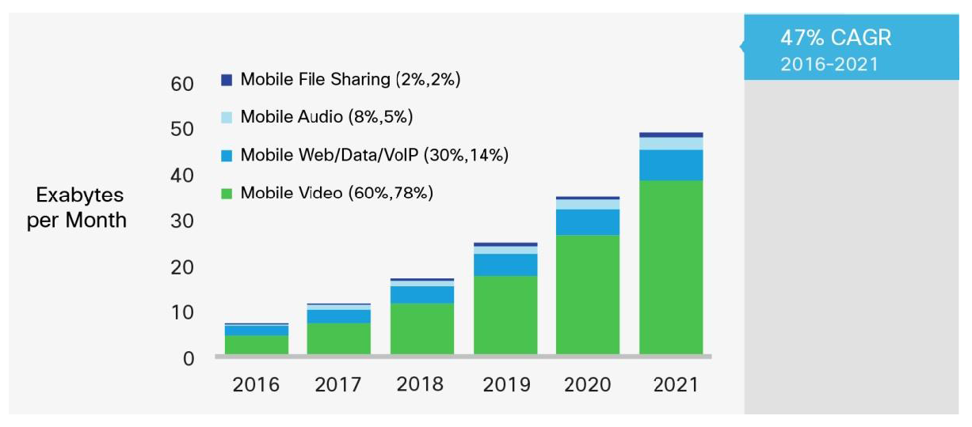

图5移动数据流量的分布

由于移动视频内容的比特率比其他移动内容类型高得多，到2021年，移动视频将为移动流量增长带来很大一部分。如图5所示，从2016年到2021年，移动视频的年复合增长率将达到54%，高于47%的总体平均移动流量年复合增长率。到2021年，移动网络每月传输49EB，其中38EB来自视频。从2012年开始，移动视频占全球移动数据流量的一半以上。

虚拟现实(VR)和增强现实(AR)都将成为移动技术的下一个最大趋势。从即将推出的5G到高效的移动连接解决方案，再加上智能移动和可穿戴设备的接入，边缘计算的发展和无线网络的进步，都为AR和VR的扩散和增长提供了一个丰富的环境。AR和VR的这些创新将对网络的质量和性能提出新的要求。对于高质量的VR和AR体验，带宽和延迟需求将变得越来越迫切，服务提供商将需要注意到这一新需求。

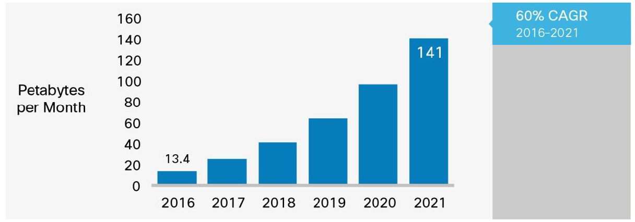

图6 VR移动数据流量

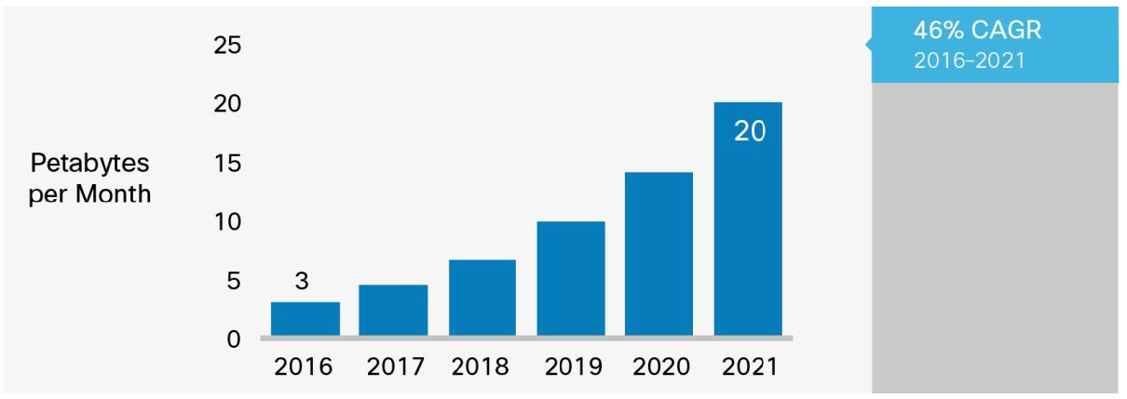

图7 AR移动数据流量

从全球来看，虚拟现实流量将增长11倍，从2016年的每月13.3PB增长到2021年的每月140PB(如图6)。从全球来看，增强现实的流量在2016年到2021年间将增长7倍，从2016年的每月3 PB增加到2021年的每月21 PB(如图7)。

# 工作报告

现阶段我的工作主要是对SDN中网络测量方法的研究，在近年来国内外科技前沿的研究成果中对网络测量方法进行了调研。现阶段网络测量方法主要分为两种，一种是基于counter的测量方法，一种是基于sketch的测量方法。测量的任务有heavy hitter或top-k的检测，以及per-flow流量的估计。基于counter的方法主要是利用有限的计数器只保存大流的计数值来达到heavy hitter的检测和估计，而基于sketch的方法主要是利用一系列hash表将所有的流分别hash到不同的hash表中，然后从每个hash表的计数值来估计流量。

**Space saving算法：**

Space saving算法是基于counter的测量方法，具体的算法如下：

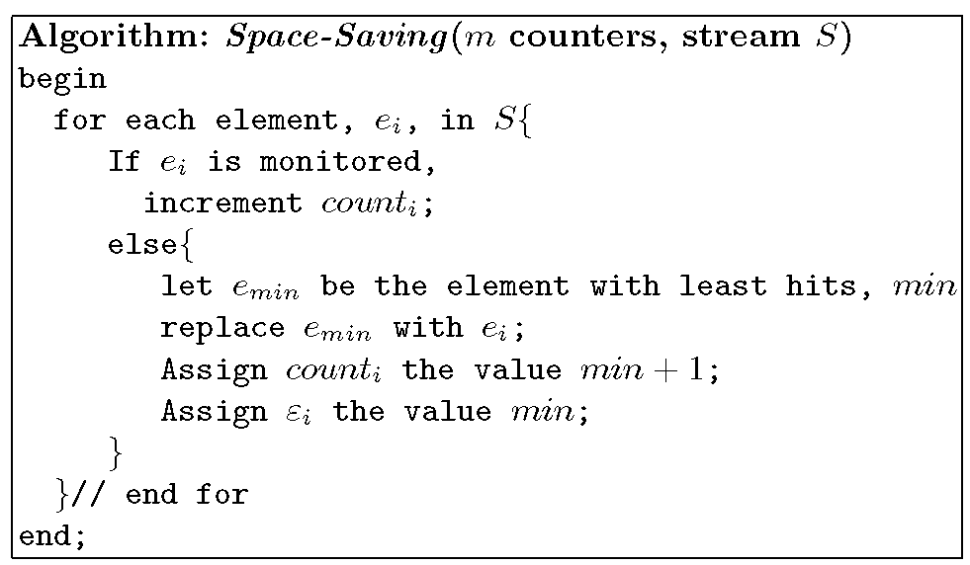

Space saving算法在counter数足够的情况下，能够保证top-k条流都被记录下来，并且space saving算法能够达到常数时间复杂度。

**我的方法：**

现阶段我的方法是基于flowmap的网络测量方法，目前正在进行仿真实验评估。Flowmap的主要步骤是：

如图8所示，首先利用space saving算法将大流保存下来，当space saving中有流被替换时，将该流的ID进行两次hash，第一次hash决定该流应保存到哪个的hash表中，然后第二次hash是利用每个hash表中相应的hash函数将该流插入hash表中。那么对于每个hash表都可以构建一个Y=AX的线性方程组，其中Y为hash表中累加的值，A是通过每条流的ID的hash操作构建的0-1矩阵，X为每条流的大小，于是我们通过求解这个方程组的最小范数解来估计流量矩阵。

(key,value)

Space saving

剔除

一级hash

h1

h2

h3

h4

二级hash

hash函数

图8 flowmap操作步骤

**接下来的工作**

接下来的工作主要还是在流量测量方面，后面希望设计的测量方法是在网络范围的测量方法，即在网络拓扑中，各个交换机之间相互协作进行网络测量，并且在NS3这类的SDN网络仿真平台上进行实验。